附件6

紫金县2020年秋季公开招聘教师报考交通指南

一、资格复审地点
广东省河源市紫金县安良大道南三路
紫金县中山实验学校
（一）紫金城南汽车总站：
乘坐出租车：约3.0公里。
（二）紫金二运站：
乘坐出租车或营运摩托车：约1.5公里。
紫金县中山实验学校环境图：
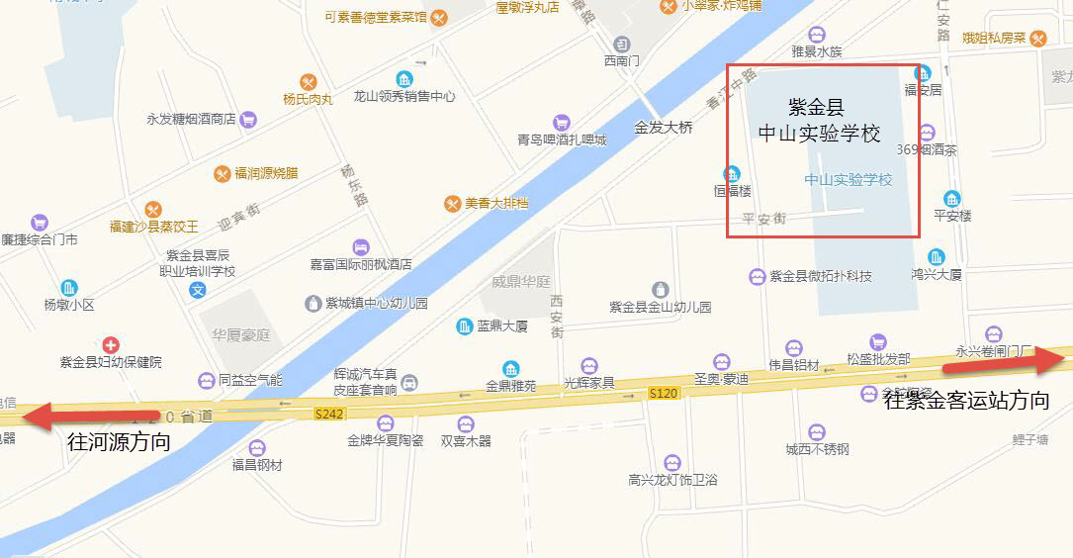
二、笔试地点
广东省河源市紫金县紫城镇金山大道西中山高级中学
紫金县中山高级中学
（一）紫金城南汽车总站：
乘坐出租车：约5.1公里。
（二）紫金二运站：
乘坐出租车或营运摩托车：约3.7公里。
紫金县中山高级中学环境图：
